**Тарасёнок Катерина (Tarasionkowa Katerzyna)**

9 апреля 1794 г – крещение дочери Марьяны (НИАБ 136-13-894, лист 21об, №19/1794-р (ориг)), (РГИА 823-2-18, лист 249об,№12/1794-р (коп)).

**НИАБ 136-13-894:** Лист 21-об. **Метрическая запись №19/1794-р (ориг).**

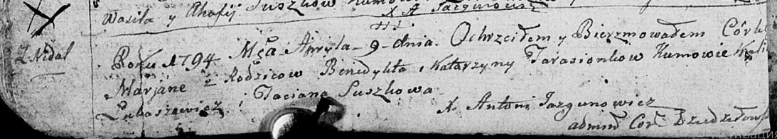

Дедиловичская Покровская церковь. 9 апреля 1794 года. Метрическая запись о крещении.

Tarasionkowna Marjana – дочь родителей с деревни Недаль.

Tarasionak Benedykt – отец.

Tarasionkowa Katerzyna – мать.

Łukaszewicz Kalist - кум.

Suszkowa Taciana - кума.

Jazgunowicz Antoni – ксёндз.

**РГИА 823-2-18:** Лист 249об. **Метрическая запись №12/1794-р (коп).**

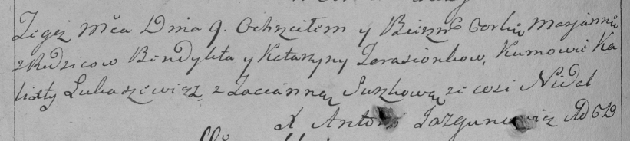

Дедиловичская Покровская церковь. 9 апреля 1794 года. Метрическая запись о крещении.

Tarasionkowna Marjanna – дочь родителей с деревни Недаль.

Tarasionek Benedykt – отец.

Tarasionkowa Katarzyna – мать.

Łukaszewicz Kalixt – кум.

Suszkowa Tacianna – кума.

Jazgunowicz Antoni – ксёндз.